网络平台登陆流程
1.登录网址：https://edu.hcjzxt.com/index/login.html
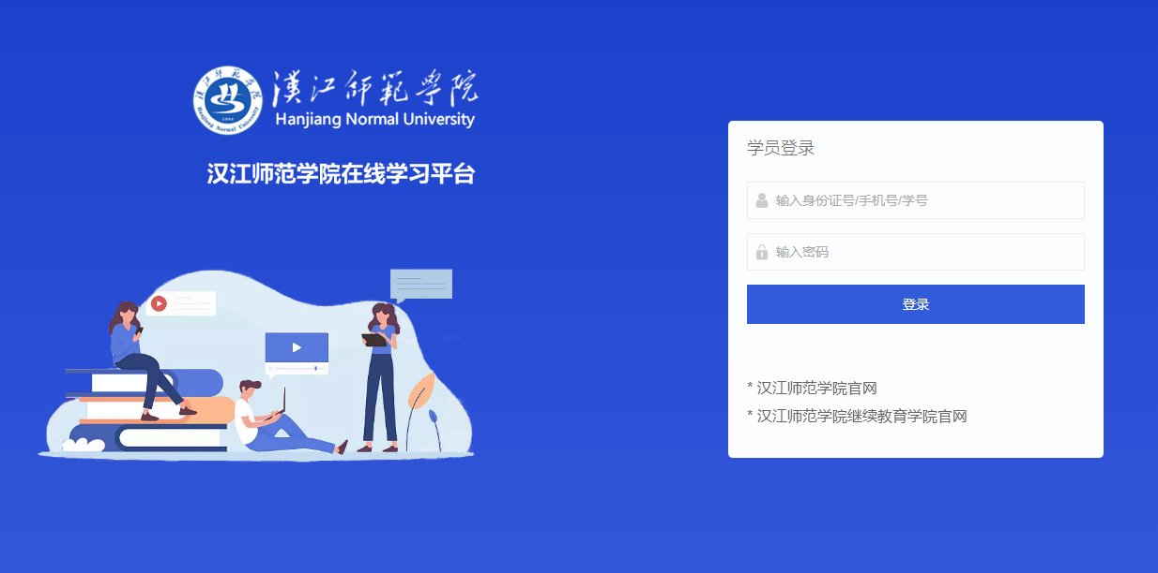

2.人脸识别：
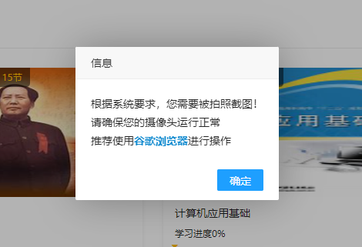

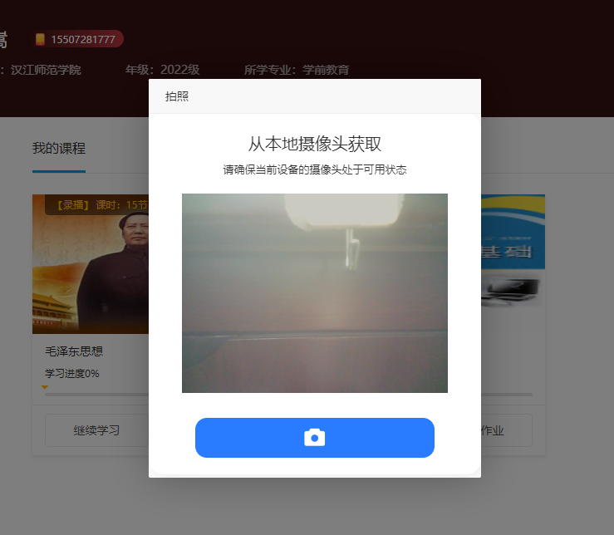
①面部识别时，保证人脸居于正中，保证光线适中，不可过强过弱。
②面部识别时，不允许戴帽、化妆，以免影响识别精准度。

3.开始学习：